单元一 简谐振动

- 选择题
1. 对一个作简谐振动的物体，下面哪种说法是正确的？ [ C ]
(A) 物体处在运动正方向的端点时，速度和加速度都达到最大值；
(B) 物体位于平衡位置且向负方向运动时，速度和加速度都为零；
(C) 物体位于平衡位置且向正方向运动时，速度最大，加速度为零；
(D) 物体处在负方向的端点时，速度最大，加速度为零。
2. 一沿X轴作简谐振动的弹簧振子，振幅为A，周期为T，振动方程用余弦函数表示，如果该振子的初相为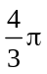，则t=0时，质点的位置在： [ D ]
- 过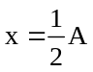处，向负方向运动； (B) 过处，向正方向运动；
(C) 过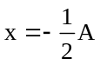处，向负方向运动；(D) 过处，向正方向运动。
3. 一质点作简谐振动，振幅为A，在起始时刻质点的位移为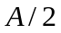，且向x轴的正方向运动，代表此简谐振动的旋转矢量图为 [ B ]
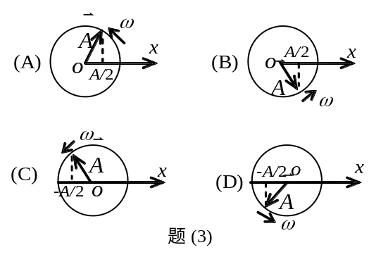
4. 图(a)、(b)、(c)为三个不同的谐振动系统，组成各系统的各弹簧的倔强系数及重物质量如图所示，(a)、(b)、(c)三个振动系统的ω² (ω为固有圆频率)值之比为： [ B ]
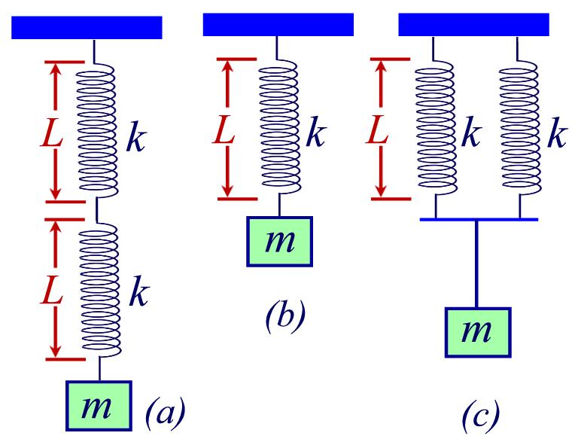
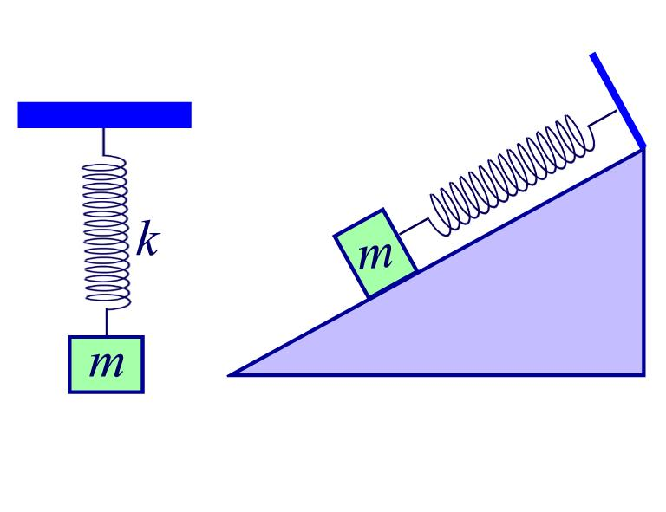
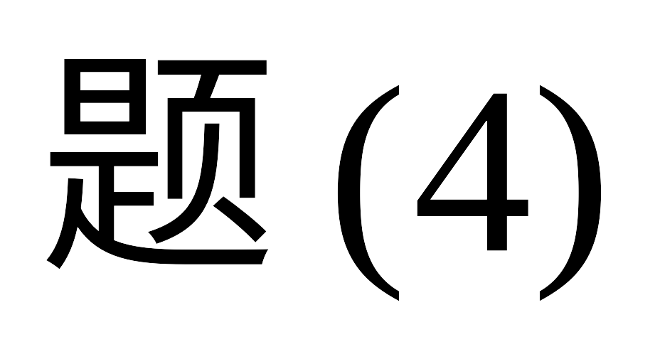
(A) 2：1：1； (B) 1：2：4； (C) 4：2：1； (D) 1：1：2
5. 一弹簧振子，当把它水平放置时，它可以作简谐振动，若把它竖直放置或放在固定的光滑斜面上如图，试判断下面哪种情况是正确的： [ C ]
- 竖直放置可作简谐振动，放在光滑斜面上不能作简谐振动；
- 竖直放置不能作简谐振动，放在光滑斜面上可作简谐振动；
- 两种情况都可作简谐振动；
- 两种情况都不能作简谐振动。
6. 一谐振子作振幅为A的谐振动，它的动能与势能相等时，它的相位和坐标分别为： [ C ]
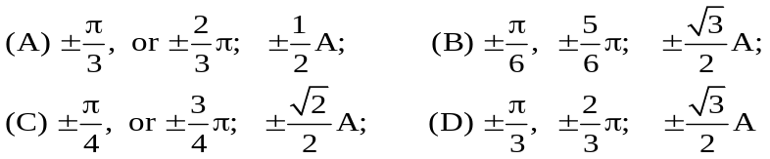
7. 一质点沿x轴作简谐振动，振动方程为 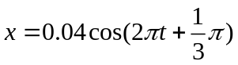（SI），从t = 0时刻起，到质点位置在x = -0.02 m处，且向x轴正方向运动的最短时间间隔为 [ D ]
(A) 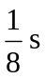； (B) 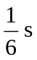； (C) 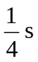； (D) 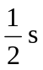
8. 图中所画的是两个简谐振动的振动曲线，这两个简谐振动叠加后合成的余弦振动的初相为
[ C ]
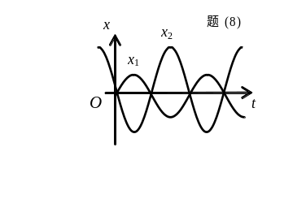
(A) 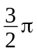； (B) ； (C) 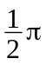 ； (D) 0
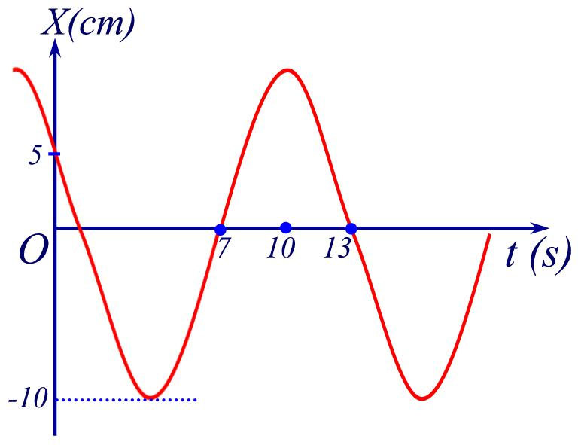
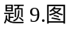
- 填空题
9. 一简谐振动用余弦函数表示，振动曲线如图所示，则此简谐振动的三个特征量为： A=10cm , 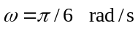， 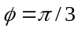
10. 用40N的力拉一轻弹簧，可使其伸长20 cm。此弹簧下应挂__2.0__kg的物体，才能使弹簧振子作简谐振动的周期T = 0.2π s。
11. 一质点作简谐振动，周期为T，质点由平衡位置到二分之一最大位移处所需要的时间为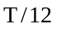；由最大位移到二分之一最大位移处所需要的时间为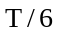。
12. 两个弹簧振子的周期都是0.4 s，设开始时第一个振子从平衡位置向负方向运动，经过0.5 s 后，第二个振子才从正方向的端点开始运动，则这两振动的相位差为 π 。
13. 两个同方向同频率的简谐振动，其振动表达式分别为：
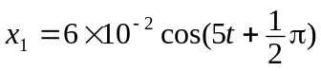 (SI) ， 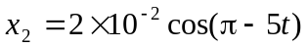 (SI)
它们的合振动的初相为 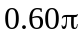 。

- 判断题
14. 物体做简谐振动时，其加速度的大小与物体相对平衡位置的位移成正比，方向始终与位移方向相反，总指向平衡位置。 [ √ ]
15. 简谐运动的动能和势能都随时间作周期性的变化，且变化频率与位移变化频率相同。 [ × ]
16. 同方向同频率的两简谐振动合成后的合振动的振幅不随时间变化。 [ √ ]

- 计算题
17. 作简谐运动的小球，速度最大值为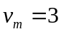cm/s，振幅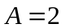cm，若从速度为正的最大值的某时刻开始计算时间。（1）求振动的周期；（2）求加速度的最大值；（3）写出振动表达式。

解：（1）振动表达式为 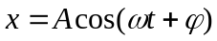
振幅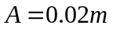，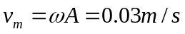，得 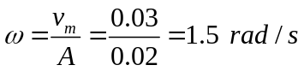
周期 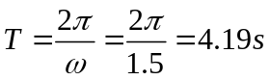
（2）加速度的最大值 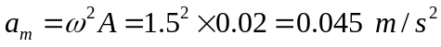
（3）速度表达式 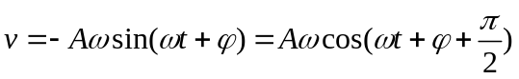
由旋转矢量图知，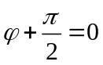， 得初相 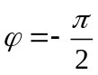
振动表达式 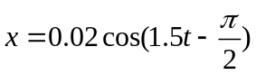 （SI）

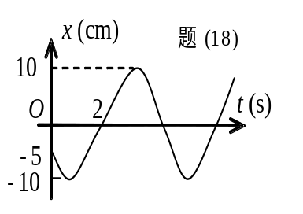18. 已知某简谐振动的振动曲线如图所示，位移的单位为厘米，时间单位为秒。求此简谐振动的振动方程。

解：设振动方程为 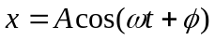 由曲线可知： A = 10 cm
当t = 0，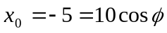，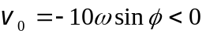
解上面两式，可得 初相 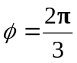
由图可知质点由位移为 x₀ = -5 cm和v ₀ < 0的状态到x = 0和 v > 0的状态所需时间t = 2 s，代入振动方程得 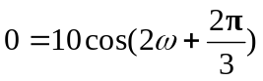
则有 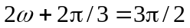， ∴ 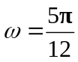
故所求振动方程为 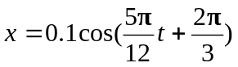 (SI)

19. 定滑轮半径为R，转动惯量为J，轻绳绕过滑轮，一端与固定的轻弹簧连接，弹簧的倔强系数为K；另一端挂一质量为m的物体，如图。现将m从平衡位置向下拉一微小距离后放手，试证物体作简谐振动，并求其振动周期。(设绳与滑轮间无滑动，轴的摩擦及空气阻力忽略不计)。
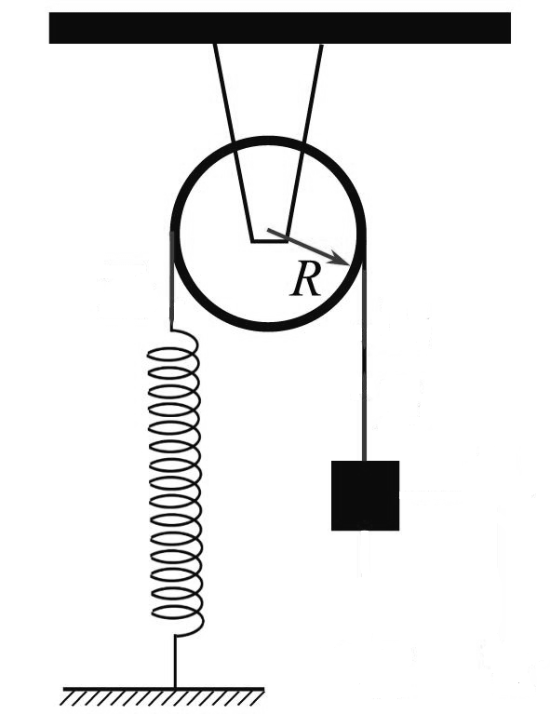
解：以物体的平衡位置为原点建立如图所示的坐标。
物体的运动方程：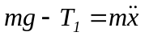
滑轮的转动方程：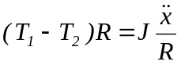
对于弹簧：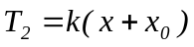，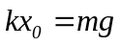
由以上四个方程得到： 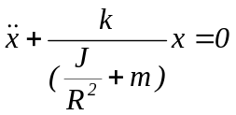
令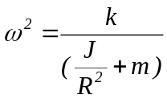
物体的运动微分方程：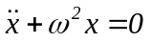
物体作简谐振动，振动周期为：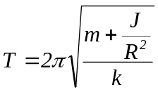

20. 如图，有一水平弹簧振子，弹簧的劲度系数k = 24 N/m，重物的质量m = 6 kg，重物静止在平衡位置上。设以一水平恒力F = 10 N 向左作用于物体（不计摩擦），使之由平衡位置向左运动了0.05 m时撤去力F。当重物运动到左方最远位置时开始计时，求物体的运动方程。
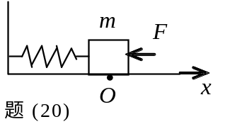

解：设物体的运动方程为
恒外力所做的功即为弹簧振子的能量： F×0.05 = 0.5 J
当物体运动到左方最远位置时，弹簧的最大弹性势能为0.5 J，即：
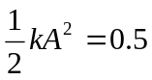 J， ∴ A = 0.204 m
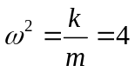， ω = 2 rad/s
按题目所述时刻计时，初相为φ = π

∴ 物体运动方程为 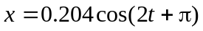 (SI)

